DECLARAÇÃO DE CONCORDÂNCIA
Declaramos que concordamos com a submissão e eventual publicação na Revista Verde de Agroecologia e Desenvolvimento Sustentavel (RVADS), do artigo intitulado: A educação ambiental como instrumento de sensibilização para reutilização de resíduos sólidos, dos autores abaixo relacionados, tendo como Autor Correspondente a Srª. Elicarla Barbosa Moitinho, que ficará responsável por sua tramitação e correção.
Declaramos, ainda, que o referido artigo se insere na área de conhecimento: ciências ambientais, tratando-se de um trabalho original, em que seu conteúdo não foi ou não está sendo considerado para publicação em outra Revista, quer seja no formato impresso e/ou eletrônico.
Pombal, 18 de janeiro de 2018
ORDEM DOS AUTORES NO ARTIGO
NOME COMPLETO DOS AUTORES

Elicarla Barbosa Moitinho
Gabriella Moreira Campos
Igor Bruno Machado
Dayane Mayara Figueredo
Icaro Matheus França Mendes
Ricélia Maria Marinho Sales
ASSINATURA

1
2
3
4
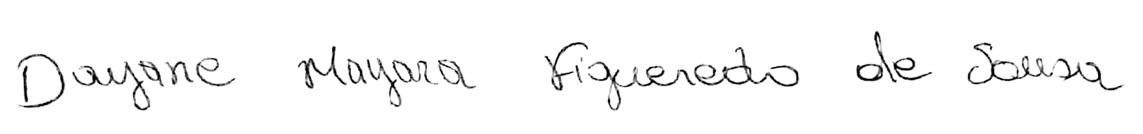
5
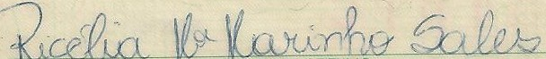

6

